**Name**

1. **Name.**
2. **Relationship to you/others**
3. **Age/birthday**
4. **Physical and personality description**
5. **Country of origin or nationality**
6. **Profession (if applicable)**
7. **What activities this person does (conjugate verbs)**
8. **Which foods does this person like?**

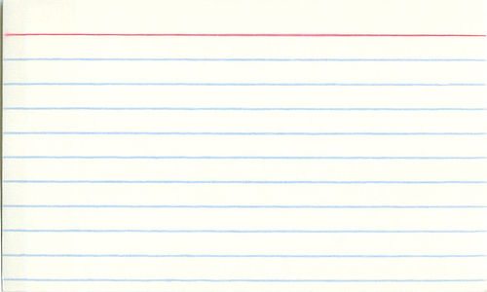

**Nana**

1. **Ma grand-mère s’appelle Nana.**
2. **Elle est la mère de ma mère.**
3. **Elle a quatre-vingts deux ans. Son anniversaire est le 8 octobre.**
4. **Elle a les cheveux bruns et les yeux bleus. Elle est diligente et généreuse.**
5. **Elle est allemande./Elle vient d’Allemagne.**
6. **Elle travaille à l’hôpital. Elle est infirmière.**
7. **Elle aime la pizza. Elle mange de la pizza le vendredi. Elle écoute de la musique et regarde les nouvelles.**
8. **Elle aime aussi la glace au chocolat.**

